Gemeinsam gegen Hunger
Wenn sich Kinder nicht gesund entwickeln können oder sogar sterben, weil sie zu wenig zu essen haben – dafür gibt es keine Worte. Doch es ist eine Tatsache, dass mehrere hundert Millionen Menschen weltweit an chronischem Hunger leiden. Wirtschaftskrisen, gewaltsame Konflikte und nicht zuletzt der Klimawandel treiben dieses unfassbare Elend weiter rapide an. Ganzen Bevölkerungskreisen in ärmeren Ländern wird jegliche Existenzgrundlage geraubt und Kindern die Zukunft. Als Caritas sehen wir hin und handeln!

Die Caritas Salzburg hilft Menschen im Libanon, in Syrien, Ägypten und Jordanien unter anderem mit Lebensmitteln und beim (Wieder-)Aufbau einer Lebensgrundlage. So auch der alleinerziehenden Hana und ihrer kleinen Tochter Mariam in Beirut. Hana war als Arbeitsmigrantin aus dem armen Äthiopien in den Libanon gekommen, doch dort wurde sie von ihrer Arbeitgeber-Familie misshandelt. „Sie betrachteten mich als Sklavin, ich bekam nur alle paar Tage zu essen und kaum Geld“, erinnert sich Hana. Also lief sie weg, machte sich als Hausmädchen selbstständig und heiratete. Doch ihr Mann verließ sie, als sie hochschwanger war. Um ihre Tochter Mariam zu versorgen, arbeitet sie von früh bis spät. Trotzdem kann sie sich die teure Kinderbetreuung oder Bildung für ihr Kind, wie viele Eltern im Libanon, nicht leisten. Dort ringt die Mehrheit Bevölkerung darum, bloß seine Grundbedürfnisse zu decken – eine Mahlzeit am Tag muss oft reichen. Hanas geringste Sorge: dass sie und ihre Tochter in einer schimmligen Wohnung leben.

Die durch Spenden aus Salzburg und dem Tiroler Unterland finanzierten Caritas-Schule Beth Aleph in Beirut ist für die Mutter die Rettung in der Not. Täglich erhält Mariam hier kostenlos ein Mittagessen sowie Bildung und spielt mit den anderen Kindern. Die Familie wird auch bei der Miete unterstützt „Wenn es die Schule nicht gäbe, müsste meine Tochter mit mir Häuser putzen, würde keine Bildung erhalten. Beth Aleph tut so viel für sie, mehr als ich es könnte. Ich danke Gott und der Caritas, dass sie mir dabei helfen, Mariam großzuziehen und zu ernähren“, sagt die Mutter.
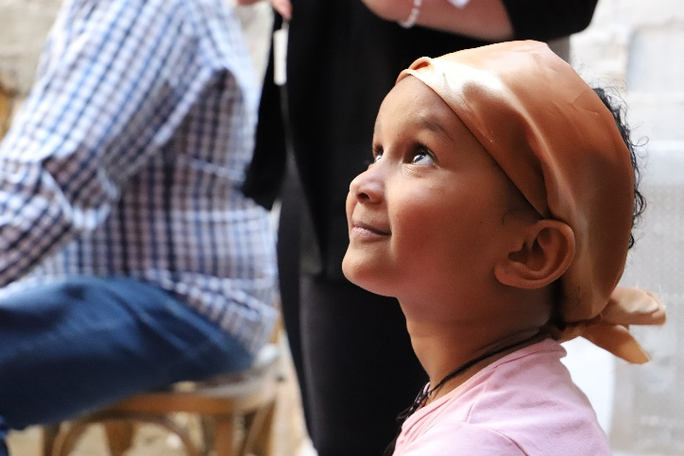
Bitte helfen Sie uns im Einsatz gegen den Hunger. Ihre Spende schenkt Hoffnung!
Nähere Informationen unter www.caritas-salzburg.at/hunger

